重庆市涪陵区2020年国民经济和社会发展计划
执行情况与2021年计划草案

一、2020年国民经济和社会发展计划执行情况
2020年以来，面对突如其来的新冠肺炎疫情冲击，面对国际国内形势的深刻复杂变化，全区上下坚持以习近平新时代中国特色社会主义思想为指导，深入贯彻党的十九大和十九届二中三中四中五中全会精神，全面落实习近平总书记对重庆提出的营造良好政治生态，坚持“两点”定位、“两地”“两高”目标，发挥“三个作用”和推动成渝地区双城经济圈建设等重要指示要求，坚持稳中求进工作总基调，深入贯彻新发展理念，与时俱进深化供给侧结构性改革，着力战疫情、战复工、战贫困、战洪水，全力以赴做好“六稳”“六保”工作，脱贫攻坚取得全面胜利，决胜全面建成小康社会取得决定性成就，成渝地区双城经济圈建设和“一区两群”协调发展开局起势，统筹疫情防控和经济社会发展取得重大战略成果，三大攻坚战“八项行动计划”取得决定性成果，为“十四五”时期开启全面建设社会主义现代化国家新征程奠定了扎实基础。
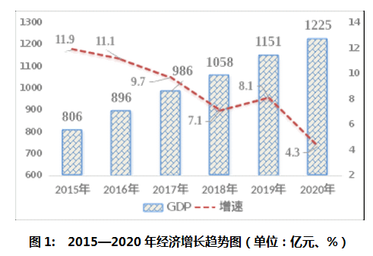
（一）疫情防控有力开展，经济社会秩序恢复成效显著。一是坚决扛起疫情防控重大责任。第一时间落实中央、市委决策部署，率先在全市启动突发公共卫生事件应急预案，建立完善联防联控机制，打赢疫情防控人民战争、总体战、阻击战。全面落实“外防输入、内防反弹”常态化疫情防控举措，全区疫情防控形势总体稳定。二是全力稳住经济基本盘。聚焦重点行业重点领域，强化经济运行调度，主要经济指标实现“V”型反转，增速好于预期。地区生产总值由一季度下降7.8%拉升至全年增长4.3%，全区经济韧性增强、新动能加速集聚、市场活跃提升，高质量发展态势更加明显。工业增加值增长6%，建筑业增加值总量跃居全市第一，服务业增加值增长3%，社零总额增长2.7%，投资增长8%，进出口总额逆势增长38%。一般公共预算收入增长1.3%，其中扣除新增减税因素后税收增长5.1%。三是与企业携手共克时艰。深入实施服务企业“三百”行动，密集召开工业、建筑业、金融业、物流业等行业领域座谈会，建立驻厂员工作机制，协调解决企业生产经营问题300余个。落实国家减税降费、“支持中小企业20条”“支持企业40条”等一揽子对冲措施，累计为企业减负17.7亿元，为困难企业新增授信75.7亿元、投放贷款88.9亿元。
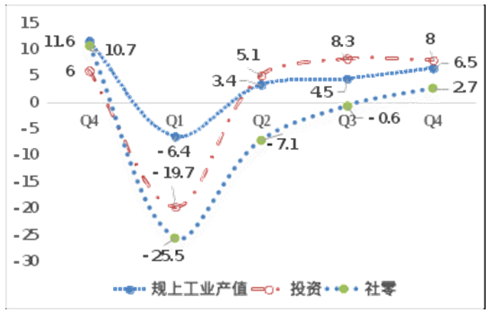
（二）成渝地区双城经济圈建设深入推进，区域协同齐头并进。一是集中力量办好自己的事。建立统筹推进双城经济圈七大专项工作组，加大向上汇报争取力度，打造中国“气大庆”、全球泡（榨）菜出口基地、区域性物流中心等一大批涉及涪陵的重大项目、重点工程、重要政策进入《成渝地区双城经济圈建设规划纲要》国家战略。支撑“一区”辐射带动“两群”功能彰显，五马机场开工建设，纳入西部陆海新通道重庆辅枢纽，推动渝万高铁、渝宜高铁、广涪柳铁路、涪陵北环高速等40多个重大项目和重点事项纳入市上“十四五”规划纲要，36个重点项目纳入市级年度重点项目计划盘子。谋定“一城三区两带”新发展布局，涪陵新区积极创建全市首个市级开发新区，全市首个临港经济区挂牌成立，白涛工业园成功创建市级合成材料特色产业示范基地。二是同心协力办好合作的事。积极与四川省广安市、泸州市、眉山市等缔结友好城市，签订各类战略合作协议60个。联合眉山组建中国酱腌菜产业联盟并召开首届高峰论坛，共同申报中国酱腌菜科技创新重点实验室。与泸州互建物流分拨加工中心，与广安共推广涪柳铁路前期工作、共建红色文化传承带。涪陵—钦州铁海联运班列、涪陵港—泸州港—宜宾港水水班轮稳定开行，龙头港港口货物吞吐量增长25%。
（三）现代产业体系加快构建，数字经济加速壮大。一是夯实工业支柱。规上工业产值突破1700亿元。深入实施“双百”行动，35户企业上榜市级“双百企业”名单。推动装备制造、食品医药、信息技术等支柱产业向高端化、智能化、绿色化发展，高标准举办智能装备产业发展峰会，发布国内首款高精度线性位移测量芯片“涪芯一号”。培育壮大新材料、清洁能源等战略性新兴产业集群，万凯新材料一期、攀华智能热轧一期、华峰氨纶三期等重大项目相继投产，新材料建成500亿级产业集群。二是推动现代服务业提质增效。召开服务业发展大会，出台推动服务业高质量发展的意见，“3+3+4”现代服务业发展体系加快构建。金融业加快发展，集聚各类金融机构93家，社会融资规模突破1700亿元。现代物流提速发展，获批全市临港商贸物流产业集聚区，积极创建生产服务型国家物流枢纽和国家水运口岸，韵达物流基地开工建设。文旅融合深入推进，白鹤梁水下博物馆、美心红酒小镇、816小镇成为双城经济圈网红景点，自驾游、乡村游、民俗经济快速增长，接待旅客人数突破2300万人次。三是培育壮大数字经济。推动数字产业化，北京大账房、盘古互联网、光控特斯联等数字经济项目集聚发展，华为工业互联网建成投用，数字经济规模突破240亿元。推动产业数字化，完成智能化改造项目50个，新增智能工厂3个、数字化车间10个，总量位居全市前列。四是加快发展现代农业。农业增加值增长4.8%。榨菜全产业链产值达120亿元，新增中药材基地1万亩。农产品加工业总产值达到329亿元，稳居全市第一。
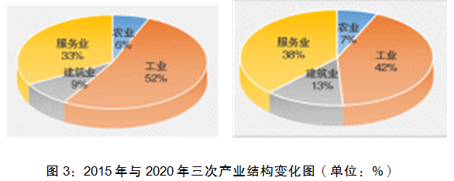
（四）城乡融合发展提速，城乡一体共荣共美。一是持续推进城市提升。实施“两线三片一城”建设项目96个，完成投资111.4亿元。涪陵新区城市中轴线基本成型，涞滩河库岸整治全面完工，玉屏公园建成开放，产城景融合发展晒出新形象。江南城区加快有机更新，涪南路（鹅颈关立交至鹅颈关隧道）综合改造工程一期、鹅颈关至涪陵西道路工程、乌江大桥西桥头立交建成通车，五桂堂历史文化街区、爻里小镇加快建设。垃圾分类示范街道比例达67%以上。二是大力推进乡村振兴。以产业振兴引领乡村振兴，新增农业产业化龙头企业25家，新增全国名特优新农产品1个、农产品绿色食品认证32个。全面完成农村土地承包经营权确权登记颁证和村集体产权制度改革。持续推进农村人居环境整治，完成厕改1.3万户，累计建成“四好农村路”3297公里。
（五）市场需求有力提振，新动能加快成长。一是有效需求持续扩大。狠抓重大项目建设，62个区级重点项目完成投资200亿元以上，带动全社会固定资产投资实现420亿元。投资结构不断优化，工业投资、民间投资保持较快增长。加强重大项目储备，储备地方专项债项目228个、总投资590.7亿元，谋划“十四五”重点项目230余个、总投资超2900亿元。疫情催生的直播带货、抖音小店、定制消费等新需求、新模式快速扩张，限上法人网络零售额增长35.4%。“爱尚涪陵·云购好货”等系列促消活动有力提振传统消费，批零销售额增长5.4%。二是新动能持续释放。“放管服”改革持续深化，营商环境持续改善，新发展市场主体1.3万户。中渝在涪国企剥离办社会职能全面完成。创新要素加速集聚，高新区、TOD科技新城、科技创新中心等载体创新发展，新增国家高新技术企业24户、市级科技型企业200家，建成国家级孵化器1家，成功获批国家火炬现代中医药特色产业基地、涪陵高新区科技研发集聚区。研发投入强度提高到2.4%。开放大通道加快拓展，渝怀铁路二线、南两高速、梓白高速建成通车，渝万高铁、龙头港铁路专用线开工建设。成功获批国家全面深化服务贸易创新发展试点区、市级加工贸易示范区。新签订招商引资项目174个，协议资金531.5亿元、增长36.6%。
（六）生态环境持续改善，民生实事办好办实。一是坚决打好污染防治攻坚战。深入实施五大环保行动，城区空气质量优良天数达345天，PM2.5浓度下降20%，2个国家考核断面水质全面达标。二是落实就业优先政策。精准帮扶受疫情影响的大学毕业生、农民工、退役军人等重点群体就业，全年新增就业2.9万人，零就业家庭保持动态为零。三是加快发展社会事业。成功创建国家慢性病综合防控示范区。区人民医院住院综合大楼、妇幼保健院新院建成投用。重庆中医药职业技术学院、神州天立学校相继落地。促进基础教育均衡发展，学前教育普惠率、义务教育入学率分别达到89.8%、100%。养老服务和社会保障体系加快完善，城镇职工和城乡居民养老保险待遇稳步调增。四是扎实办好民生实事。20件民生实事落地见效，累计完成投资7.1亿元。文体惠民、防灾减灾、安全生产、社会治理等工作有效推进，人民群众获得感、幸福感、安全感不断增强。
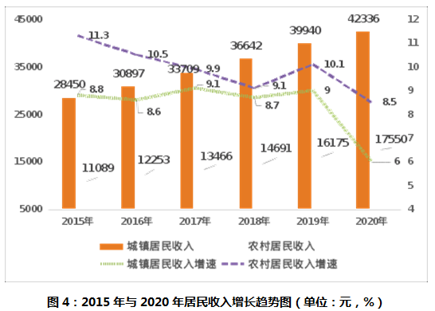
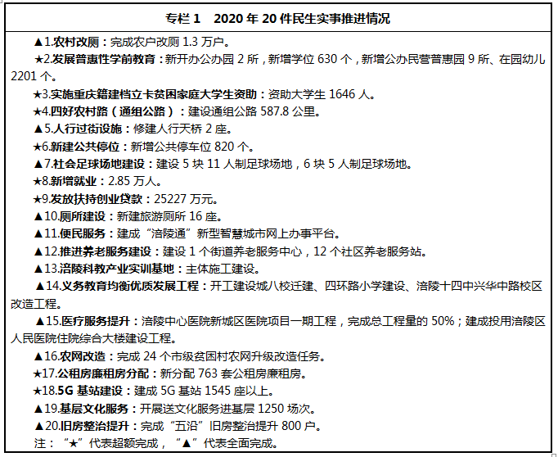
2020年是全面建成小康社会和“十三五”规划收官之年。经过5年持续奋斗，我区经济社会发展取得新的重大成就，“十三五”规划主要目标任务总体实现，涪陵在全市发展大局中地位日益凸显。全区综合实力迈上新台阶，地区生产总值突破1200亿元，位列全市第5位、稳居主城新区第1位，人均地区生产总值突破10万元大关。大数据智能化创新方兴未艾，涪陵高新区强势崛起，高端产业、科技创新平台加速集聚，牛羚瞪羚企业竞相涌现。区域协调发展开启新篇，城市乡村各美其美、美美与共更加彰显，常住人口城镇化率提高到70%以上。“三篇大文章”绘就美丽涪陵新画卷，生态优先、绿色发展成为发展主旋律，森林覆盖率达到52%。开放发展厚植新优势，涪陵综保区封关运行，国家现代农业产业园成功获批，荣获国家外贸转型升级基地、中国特色农产品优势区、全国休闲农业和乡村旅游示范区。共享发展取得新成效，脱贫攻坚任务胜利完成，现行标准下60641名农村贫困人口全部脱贫，全体居民人均可支配收入达到3.5万元。全国文明城区、国家卫生区一战功成。社会事业、文体事业、民主法治建设、平安建设成效明显。
成绩来之不易，历经艰难险阻。这是以习近平同志为核心的党中央统揽全局、把舵定向的结果，是市委、市政府坚强领导、科学决策、精准施策的结果，是区委、区政府准确识变、科学应变、主动求变的结果，是全区广大干部群众顽强拼搏、艰苦奋斗的结果。
区五届人大四次会议批准的2020年计划草案明确的33个指标中，城镇新增就业等9个约束性指标全面完成，有15个预期性指标顺利完成，特别是一般公共预算收入保持了正增长，居民收入增速明显快于经济增速，人均地区生产总值、常住人口城镇化率、进出口总额增速、研究与试验发展经费支出占比等均大幅高于全市平均水平。
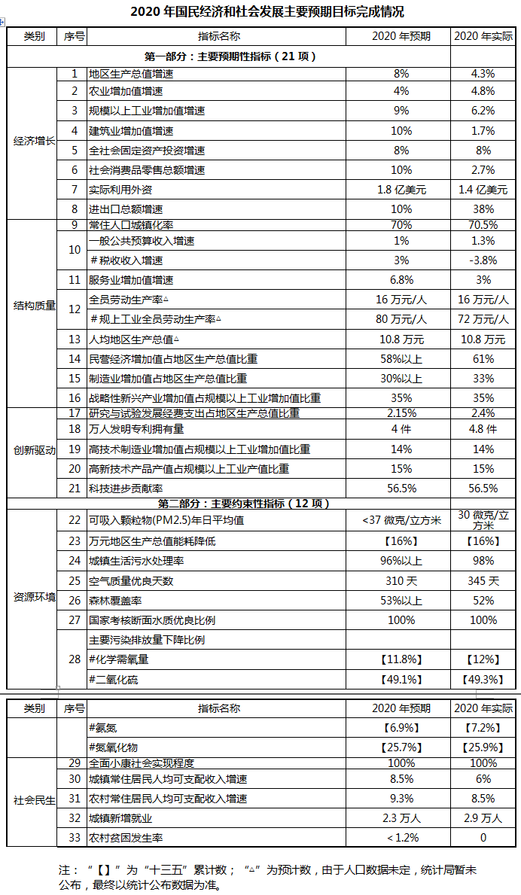
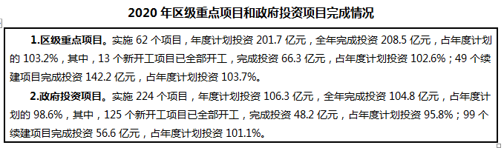
在肯定成绩的同时，必须清醒看到，疫情变化和外部环境存在诸多不确定性，我区经济恢复基础尚不牢固，部分指标完成情况与预期目标有差距。一是地区生产总值。受疫情影响，年初企业停工停产，群众居家隔离，投资、消费、贸易活动全面停滞，导致一季度经济负增长7.8%，虽然二、三、四季度加快恢复性增长，但全年拉通整体增速仍低于预期目标。与之匹配的规上工业增加值增速、建筑业增加值增速、服务业增加值增速等指标与预期目标有差距。二是社会消费品零售总额。常态化的疫情防控限制了居民活动空间，消费意愿趋于谨慎，储蓄倾向明显增加，住宿餐饮、文化娱乐等聚集性消费回补和释放不足。三是税收收入。疫情导致税收大幅减收，加之严格落实中央更大规模减税降费政策，地方级税收大幅减收。四是城乡居民收入。疫情导致企业停工、店铺停业，居民工资性收入和经营收入减少。
二、2021年国民经济和社会发展的主要目标
2021年是中国共产党成立100周年，是“十四五”时期开局之年，也是开启全面建设社会主义现代化国家新征程的关键之年。做好全区经济社会发展工作，使命光荣、意义重大。2021年，世界经济形势仍然复杂严峻，复苏不稳定不平衡，疫情冲击导致的各类衍生风险不容忽视，国内改革发展任务更加繁重，虽然挑战前所未有，更具有复杂性、全局性，但机遇也前所未有，更具有战略性、可塑性，机遇大于挑战，我们仍处于大有可为的重要战略机遇期。我们要坚持从长期大势认识当前形势，紧紧抓住战略机遇期，增强忧患意识，坚定必胜信心，坚持底线思维，提高风险预见预判能力，推动经济持续恢复和高质量发展，确保经济运行在合理区间。
（一）总体要求。高举中国特色社会主义伟大旗帜，深入贯彻党的十九大和十九届二中、三中、四中、五中全会精神，坚持以马克思列宁主义、毛泽东思想、邓小平理论、“三个代表”重要思想、科学发展观、习近平新时代中国特色社会主义思想为指导，全面贯彻党的基本理论、基本路线、基本方略，统筹推进“五位一体”总体布局，协调推进“四个全面”战略布局，深入贯彻习近平总书记对重庆提出的营造良好政治生态，坚持“两点”定位、“两地”“两高”目标，发挥“三个作用”和推动成渝地区双城经济圈建设等重要指示要求，准确把握新发展阶段，深入践行新发展理念，积极融入新发展格局，切实担当新发展使命，坚持稳中求进工作总基调，以推动高质量发展为主题，以深化供给侧结构性改革为主线，以改革创新为根本动力，以满足人民日益增长的美好生活需要为根本目的，统筹发展和安全，加快建设现代化经济体系，推进治理体系和治理能力现代化，立足“三个重要、一个支点”定位，紧扣建成百万城市人口现代化城市目标，优化构建“一城三区两带”功能布局，坚定不移走以生态优先、绿色发展为导向的高质量发展新路子，坚持大数据智能化引领，聚焦互联互通、兴业兴城、共建共享、宜居宜游，努力建设成渝地区双城经济圈重要先进制造业基地、区域性综合交通枢纽、开放创新中心、商贸物流中心、人文风景旅游目的地和长江上游重要生态屏障区，实现经济行稳致远、社会安定和谐，确保社会主义现代化建设新征程开好局、起好步。
（二）主要发展目标。综合考虑高质量发展这一根本要求，结合“十四五”规划目标任务，对标对表中央、全市和全区经济工作会议总体要求，综合分析2021年国内外经济形势、宏观政策取向和经济增长支撑因素，提出全区经济增长预期目标7.5%。该目标考虑了当前发展环境、基础条件和潜力后劲，既符合高质量发展要求，又符合稳中求进工作总基调和我区客观实际。与经济增长目标相衔接，与“十四五”规划目标相对接，设立2021年国民经济和社会发展计划主要指标30个（详见下表）。
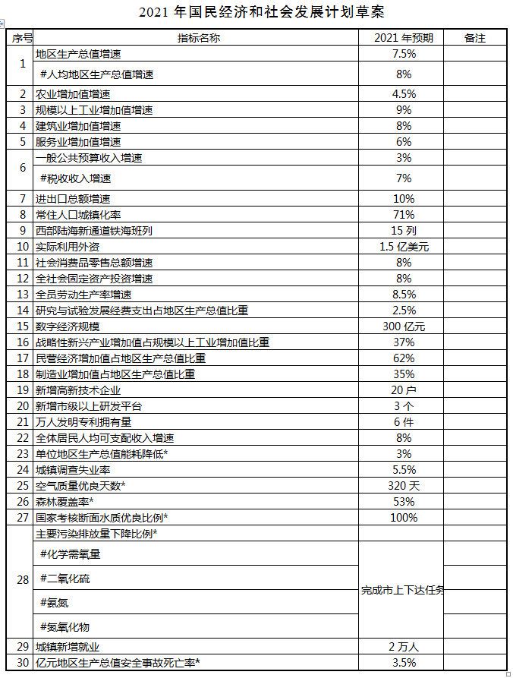
（三）重大项目安排。2021年计划实施政府投资项目271个，总投资426.2亿元，年度计划投资124.5亿元；其中，续建项目83个，年度计划投资43亿元；新开工项目188个，年度计划投资81.5亿元。前期工作项目75个，总投资378.7亿元。
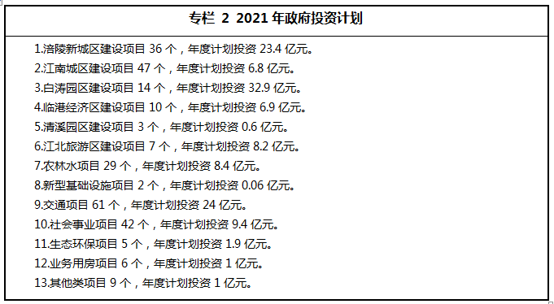
2021年计划安排区级重点项目75个，年度计划投资200.4亿元；其中政府投资类项目46个，年度计划投资51.3亿元；社会资本类项目29个，年度计划投资149.1亿元。
三、2021年国民经济和社会发展的主要任务
为确保国民经济和社会发展达到预期目标，2021年要坚持稳中求进工作总基调，立足新发展阶段，贯彻新发展理念，融入新发展格局，着力增强信心、保持定力、坚定底气，集中力量办好自己的事，编制和实施好“十四五”规划，着力激发内生动力、挖掘市场潜力、增添发展活力，努力保持经济运行在合理区间，确保“十四五”开好局，以优异成绩庆祝建党100周年。
（一）统筹推动“一城三区两带”协调发展，促进区域一体化发展。立足“三个重要、一个支点”定位，坚持从全局谋划一域、以一域服务全局，抢抓成渝地区双城经济圈建设和“一区两群”协调发展重大历史机遇，努力构建城市发展新格局、塑造战略竞争新优势，强化对渝东北、渝东南带动功能。
一是赋能提升“一城”。重点围绕宜居宜游和高品质生活，做好城景融合、文旅融合文章，推动城市有机更新、品质提升，进一步增强城市形象展示力和区域影响力。着力完善交通网络，提升内循环能力，畅通城市道路关键节点。着力建设人文之城，讲好北山故事、江城故事，加快建设北山国际文旅康养度假区，推进白鹤梁题刻申遗，高标准打造中国水文博物馆、五桂堂历史文化街区，展示涪陵人文记忆。着力打造品质靓城，持续推进南门山等老旧小区改造，推动母城焕发新生机，加快建设“两江四岸”城市之眼，保护好城市天际线、山脊线、水岸线，扮靓城市客厅。优化提升公共服务，大力实施一批教育均衡、医疗普惠、文体惠民、健康养老等重点工程，让城市幸福感“提档升级”。
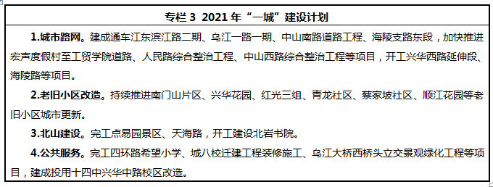
二是做优做强“三区”。探索经济区与行政区适度分离，充分发挥各区域比较优势，打造综合实力强、产业结构优、质量效益高、体制机制活、生态环境美的功能区。
涪陵新区聚力在城乡融合、景城融合、产城融合上发挥示范引领作用。加快推动涪陵新区获批市级开发新区，尽快编制出台《重庆涪陵新区发展规划》《重庆涪陵新区总体方案》。发挥高新区引领带动示范作用，加速集聚高新产业，培育壮大高新企业和高端研发机构，打造成渝地区双城经济圈高质量发展重要动力源。不断完善城市功能，着力增强太白大道“城市中轴线”、涞滩河精致生活区、CBD中央商务区、高铁科技新城、玉屏公园生活服务区等重点区域发展活力，力争早出新形象、早见新成效。推进义和、致韩片区城乡统筹发展，打造乡村振兴和现代农业示范带。
临港经济区聚力打造临港产业集聚区、西部陆海新通道重要物流节点，加快完善城市功能，深化以城带乡、城乡融合。编制出台和落实《临港经济区发展规划》《加快临港经济区高质量发展的意见》以及支持临港经济区发展一揽子政策，加快形成“一核一廊三组团”发展格局。以龙头港为核心做精做深临港商贸物流业，以龙桥组团、新石组团为支撑做大做强临港制造业，以蔺市组团为重点做优做特文化旅游休闲业，推进区域联动发展。着力增强枢纽功能，加快构建铁公水空多式联运体系，打造长江上游现代化一流强港。拓展龙桥、新妙、蔺市、石沱等街镇城镇发展规模，增强人口承载力。
白涛工业区聚力打造新材料产业集聚区、国家级页岩气示范引领区，按照独立成城理念，拓展产城空间，完善与产业发展相配套的城市功能，围绕主导产业融通供应链、延伸产业链、做强创新链，提升价值链。编制出台《白涛工业区发展规划》，加快建设智慧园区、绿色园区。
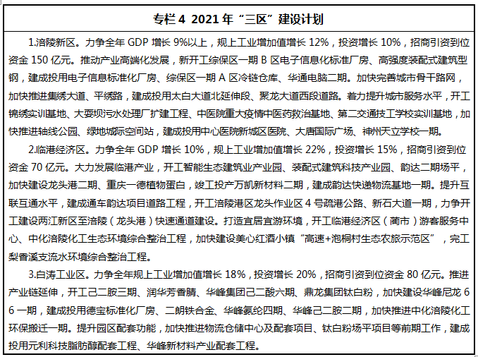
三是统筹发展“两带”。沿江新型城镇连绵带加大城镇建设、产业培育、生态保护力度，着力完善基础设施和公共服务，加快建设现代农业展示带、滨江特色城镇带。支持荔枝、李渡等有条件街道发展城郊经济。推动沿江乡镇大力发展榨菜、水果、生态畜牧等特色效益农业，做强农副产品深加工，做优休闲旅游业，推动一二三产业深度融合发展。坪上后山农旅融合示范带聚焦乡村振兴，建设美丽田园，加快发展现代山地特色高效农业和旅游产业，不断提升旅游整体形象，建设旅游发展新地标。坚持以旅促农、农旅融合，加快完善公共配套、优化人居环境，努力将产业优势转化为发展优势，打造一批工业强镇、能源特镇、商贸重镇、旅游名镇。
（二）统筹推进投资消费潜力释放，积极融入新发展格局。以创新驱动、高质量供给引领和创造需求，发挥投资对优化结构的关键作用，增强消费对经济发展的基础性作用，着力探索融入新发展格局的有效路径。
一是全力稳定投资增长。推动交通、能源、水利、环保等传统基础设施补短板，加大5G基站、物联网、工业互联网等新型基础设施投资力度。抓好交通网建设，力争开工渝万高铁涪陵段、涪陵绕城高速、两江新区至涪陵（龙头港）快速通道等重点项目，加快推进铁路进园区和联结两群的高速公路，有序推进国省县乡道改造。推进水源工程建设，加快长江干流防洪工程。积极实施能源保障工程，推进热电联产、热网、电网改造、输气管网和配气站建设。扩大战略性新兴产业投资，推动企业产能建设、设备更新和技术改造，力争工业投资完成210亿元。推动商品房合理开发，力争房地产投资完成120亿元以上。运用市场化方式吸引民间资本参与重大项目建设，确保民间投资占比保持在50%以上。
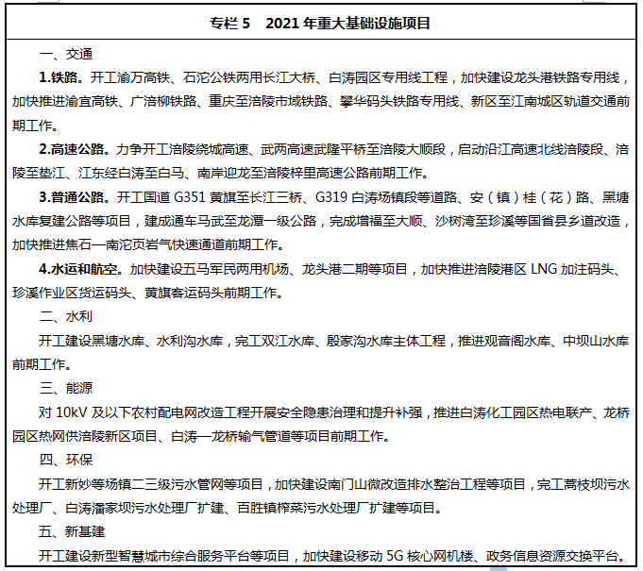
二是加快重点项目建设。充分发挥重点项目带动作用，完善重点项目协调调度机制，加强部门联动，按月建立项目开工台账，分层分级开展全周期挂联服务，推动太白大道北延伸段、轴线公园、聚龙大道西段等75个区级重点项目投资放量，力争全年完成投资200亿元。加大资金保障力度，完善资金跟着项目走工作机制，用好用活中央预算资金、专项债。
三是持续释放消费潜力。顺应消费升级趋势，继续推出系列消费促进活动，提振餐饮消费，稳定汽车、家电等大宗消费，力争社会消费品零售总额增长8%。大力培育疫情催生的直播带货、直播电商、社区电商等线上消费，推动实体商业加强数字化、智能化改造和跨界融合，积极发展智慧门店、自助终端等“无接触”零售，打造体验式消费场景，力争限上法人网络零售额增长20%以上。大力发展夜间经济，全力盘活小店经济，力争成功创建市级夜间文化旅游消费集聚区，举办“不夜涪陵生活节”。激发乡村消费潜力，完善物流配送体系，扩大农产品网上销售，创建农产品供应链示范区。
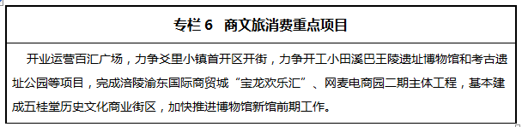
（三）统筹推进三次产业高质量发展，大力振兴实体经济。紧紧扭住实体经济不放松，把制造业高质量发展摆在更加突出位置，推动现代服务业做强做大，推进农业“接二连三”，提升产业链供应链水平，着力构建现代产业体系。
一是推动制造业高质量发展。围绕“强龙头、补链条、聚集群”，培育壮大六大支柱产业集群，打造一批国家新型工业化产业示范基地，力争规上工业产值增长12%以上。材料产业着力延伸聚酯、聚氨酯、聚酰胺产业链，重点发展金属材料、复合材料、石墨烯等新材料。装备制造产业着力推动汽车整车、船舶制造向高端化、智能化、新能源迭代，加快布局氢能汽车、机器人等高端领域。清洁能源产业充分发挥国家级页岩气示范区引领作用，推动页岩气滚动开发，共建天然气千亿立方米产能基地，打造中国“气大庆”。消费品产业着力实施国家“三品”战略，打造全球泡（榨）菜出口基地。生物医药产业重点发展生物制药、血液制品、现代中药、医疗耗品。电子信息产业加快发展集成电路、先进智能终端等领域。瞄准科技前沿，加快发展高端装备制造、新材料、新能源汽车等战略性新兴产业。持续开展工业企业“双百”提升行动，力争新升规企业10户、产值或利税提升20户。
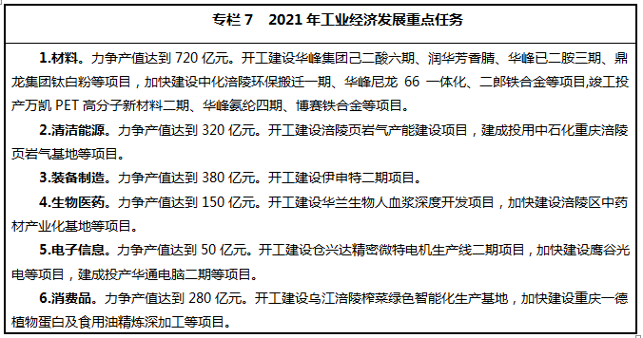
二是培育壮大现代服务业。加快发展现代物流。加快申报生产服务型国家物流枢纽，探索组建多式联运经济联合体，积极推广物流公共信息平台，大力推进冷链物流、商贸物流、港口物流发展，加快打造区域性物流中心，力争物流业增加值增长10%以上。提质发展旅游业。围绕建设长江上游知名人文旅游目的地，推进全域旅游，力争武陵山大裂谷成功创建5A级景区，提档升级816工程、美心红酒小镇等景区，大力发展人文休闲、度假康养，加快打造成渝“后花园”。深化与渝东南旅游合作，合力共建乌江画廊文旅示范带。力争接待旅客人数、旅游收入均增长10%以上。完善现代金融服务体系，加速集聚基金、保险、租赁等业态，推动金融产品、金融服务创新，加快打造林权交易等一批特色交易平台，增强金融服务实体经济能力。力争新增社会融资规模100亿元以上。推动科技服务、检验检测、法律会计、电子商务等生产性服务业向专业化和价值链高端延伸，促进健康、体育、文化、家政等生活性服务业向高品质和多样化升级。
三是推动数字经济和实体经济深度融合。推进数字产业化，出台数字经济发展规划，打造云计算大数据产业园、CBD数字经济总部基地、区块链应用示范基地等一批数字产业平台，加快培育人工智能、云计算、区块链、数字内容等数字产业集群，力争数字经济规模突破300亿元，增长25%。开展制造业数字化转型行动，持续打造智能工厂、数字化车间，推动工业互联网平台建设，建成企业级工业互联网二级节点5个，推动100家企业上云上平台。积极谋划一批智慧城市、智慧政务、智慧教育、智慧医疗、智慧旅游等领域优质场景应用示范项目，推进光控特斯联AI CITY科技综合体、百望税务在线服务平台等项目建设，打造“住业游乐购”全场景集应用体系。针对疫情催生的新经济增长点，积极发展在线办公、数字娱乐、数字餐饮、智慧广电等新业态，培育平台经济、共享经济等新模式。
四是大力发展现代山地特色高效农业。保障重要农产品供给，丰富城乡居民“米袋子”“菜篮子”“肉盘子”。做强榨菜、中药材两大核心优势产业集群，推动国家现代农业产业园提档升级，力争榨菜产业总产值达到130亿元，新增中药材种植面积1万亩。实施农产品质量和农业品牌提升工程，新认证获评农产品“两品一标”等各类品牌30个以上。推动农村一二三产业融合发展，大力发展农产品精深加工，力争农产品加工业总产值达350亿元，农产品网络零售额增长18%以上。新发展新型农业经营主体40户。
（四）统筹推进改革开放创新，着力增强经济动力活力。在更高起点、更深层次、更高目标上推进改革开放创新，着力在加快经济体制改革、全方位对外开放和科技创新在取得重大突破，为高质量发展注入新动能。
一是持续深化重点领域改革。纵深推进“放管服”改革，开展“互联网+政务服务”，最大限度精简行政审批事项和环节，推行政务服务“最多跑一次”改革，发布“零跑腿”清单。深化国企国资改革，增强国有资本投资公司功能，加大资本运作和资源配置力度，健全以管资本为主的国有资产监督机制。优化民营企业发展环境，开展惠企政策执行情况评估，建立健全企业家参与制定涉企政策制定、实施和评估机制，建立民营经济服务中心，保障民营企业平等获得生产要素和政策支持。拓展信用惠民便企应用，健全信用信息归集共享查询机制和信用评价体系。持续推进电力、油气、公用事业等行业竞争新环节市场化改革。
二是全面提升科技创新能力。打造优质高效创新平台载体，全力推进国家高新区创建，推动聚氨酯新材料产业创建国家火炬特色产业基地，加快建设科技创新中心、环长江师范学院创新创业生态圈、数字经济产业园和软件信息产业园。培育壮大创新主体，大力实施高新技术企业培育计划和科技成长型企业助推计划，着力打造太极医药研究院等高端研发机构，积极创建国家级、市级重点实验室，加快突破一批核心技术，推动产业链再造和价值链提升。力争高新技术产品产值、高新技术企业产值分别增长10%以上，科技进步贡献率达到57%以上。落实研发投入税前加计扣除、研发准备金、重大新产品奖励等科技政策，力争R&D占GDP比重提升至2.5%，万人发明专利拥有量6件。完善科技金融服务，投放科技企业知识价值信用贷款额1.6亿元以上，推动一批技术含量高、市场前景好的企业在科创板、创业板上市。完善“塔尖”“塔基”人才政策，促进各类人才集聚。
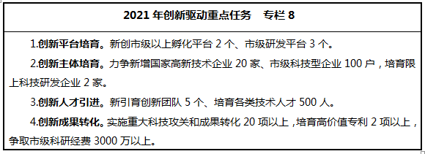
三是推进更高水平开放。做强区域性综合交通枢纽，打造西部陆海新通道东线重要节点，大力发展铁水联运和水中转模式，常态化开行涪陵至钦州铁海联运班列。提升长江、乌江黄金水道运能，做强龙头港通道物流和多式联运组织中心地位，稳定开行涪陵—上海、涪陵—泸州—宜宾水水货运班轮，大力发展江海联运和干支直达运输，力争港口货物吞吐量达到3500万吨。提升涪陵港发展能级，创新运营组织管理模式，推进黄旗港口岸功能向龙头港转移，推动涪陵港升格为国家开放口岸，争取设立粮食、肉类等进口指定口岸。大力发展开放型经济，积极推进国家服务贸易创新发展试点和市级加工贸易示范区建设，做大做强涪陵综保区，增强高端产业引领、资源要素配置等功能，力争实际利用外资达到1.5亿美元，进出口总额增长10%以上。围绕主导产业深化链条招商，力争新引进投资亿元以上项目35个。
（五）统筹抓好城市更新、乡村振兴、美丽家园建设，加快城乡融合、景城融合发展。推进以人为核心的新型城镇化，落实城市更新行动，统筹推进城市提升和乡村振兴，努力建设“近者悦、远者来”的现代化大城市。
一是提升城市能级品质。围绕支撑“一区”、辐射带动“两群”，增强城市区域性功能和承载力，建设区域性教育高地和医疗卫生中心。出台涪陵区国土空间分区规划，建立完善“多规合一”规划体系。按照土地成片开发方案确定年度实施计划，组织实施城市成片开发建设。加快“两线三片一城”项目建设，实施重点建设项目85个，全年完成投资60亿元以上，力争新增城市建成区面积3平方公里。推进城市“双修”，统筹抓好城区生态修复、垃圾分类、桥梁隧道整治、人行道车行道改造、海绵城市、供水工程建设。积极创建国家森林城市，开展“无废城市”建设，实施江南城区6块相对集中闲置地块绿化工程。深化大城“三管”。推进智慧涪陵建设，做好智慧城市总体规划，搭建智慧城市综合服务平台，改善城市管理“软环境”，力争数字城管覆盖率达95%。创新城市管理方式，下“绣花”功夫做好城市管理工作，持续深化“马路办公”。
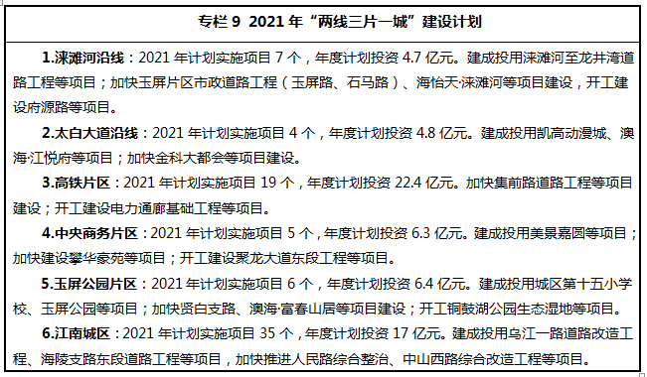
二是推进乡村全面振兴。实施乡村建设行动，力争全区乡村振兴十大重点工程总体进度达到70%以上。推动基础设施向农村延伸、社会事业向农村覆盖，加快实现城乡基础设施一体化、基本公共服务均等化。实施“智慧农业·数字乡村”建设，开展互联网小镇、互联网村建设。持续抓好“四好农村路”建设，实施农村饮水安全巩固提升工程。开展农村人居环境整治提升行动，重点加强农村垃圾、生活污水、农村改厕、畜禽养殖粪污治理，加快建设生态宜居“美丽乡村”。实施山水林田湖草生态修复提升工程，积极开展龙潭河、梨香溪等流域生态环境综合治理，推进土地综合整治、石漠化治理，建设3千亩生态廊道，实施退化林修复0.55万亩，建设高标准农田4.5万亩。推动巩固拓展脱贫攻坚成果同乡村振兴有效衔接，遴选3—5个村开展脱贫攻坚与乡村振兴战略有机衔接试点。推进城乡融合发展，鼓励金融资本和工商资本下乡，支持社会资本进入养老、卫生等乡村生活性服务业。
三是加强生态文明建设。全面落实河长制、库长制，完成长乌两江入河排污口治理，确保国家考核断面水质为优良。开展国土绿化行动，实施绿色生态廊道建设、“两岸青山·千里林带”等重点生态工程，力争森林覆盖率达到53%。打好“长江禁渔”十年攻坚战，严厉打击非法捕捞行为。用好用活碳排放权和排污权交易市场，发挥市场在生态环境资源配置中决定性作用。城区空气质量优良天数占比达到88%以上。大力实施清洁生产改造和污染治理技术升级，积极创建绿色园区、绿色工厂。大力发展绿色建筑，培育配套产业，大力提升城镇新建建筑中绿色建筑占比。
（六）统筹抓好社会事业发展和民生改善，持续推进共享发展。坚持以人民为中心发展思想，把实现好、维护好、发展好最广大人民根本利益作为发展的出发点和落脚点，尽力而为、量力而行，扎实推进共享发展。
一是提升社会事业发展水平。办好人民满意的教育。加快学前教育普及普惠优质发展，二级以上幼儿园占比达到46%以上。促进义务教育均衡发展，学区制管理和集团化办学占学校总数50%以上。推动医药卫校、职教中心建成重庆市高水平中职院校，支持长江师范学院推进“新师范”“新工科”建设，推动重庆工贸职院建设重庆市优质高等职业院校。全面推进健康涪陵行动，积极创建国家健康城市。加快补齐医疗卫生短板，完善公共卫生应急保障体制机制，强化基层医疗卫生体系。加强医疗卫生机构能力建设，积极培育市级区域重点学科、临床重点专科。加快构建居家社区相协调、医养康养相结合的养老服务体系。
二是扎实推进民生实事。坚持就业优先战略，完善促进创业带动就业、多渠道灵活就业等保障制度，加大困难群体就业帮扶力度，力争全年新增城镇就业2万人。加大转移支付力度，多渠道增加居民资产性收入，着力提高低收入群体收入，力争全体居民人均可支配收入增长8%。聚焦教育、安居、健康、文体、养老等民生诉求，滚动实施一批民生实事。统筹抓好全面依法行政、双拥工作、社会治理、安全发展等工作，不断增强人民福祉。
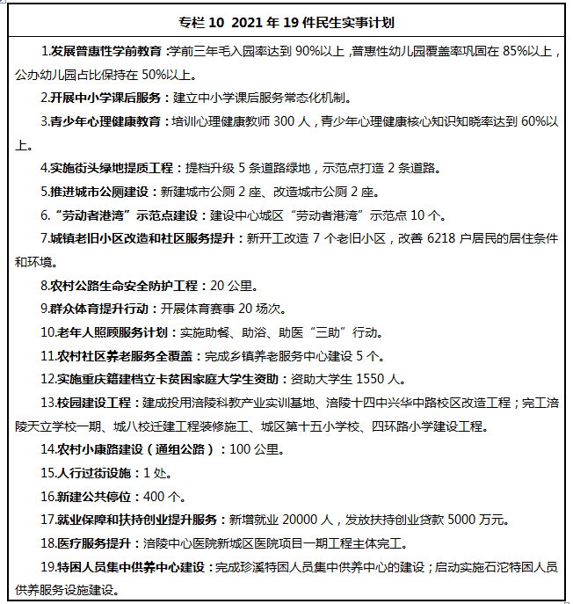
（七）统筹推进常态化疫情防控和经济社会发展，不断巩固拓展疫情防控成果。全面落实“外防输入、内防反弹”的总体防控策略，继续抓紧抓实抓细各项防控工作。扎实做好“六稳”工作、全面落实“六保”任务，全力稳住经济基本盘。加大土地征收储备和闲置土地清理处置力度，盘活存量建设用地，力争获批各类建设用地指标3平方公里。加快完善水、电、气、讯等基础设施，充分发挥页岩气资源优势和地方电网优势，增强本地保障能力。进一步落实落细支持企业纾困各项政策，让企业得到更多实惠，积极引导劳动力就近就地就业，稳定就业岗位，着力解决企业用工难问题。

